Plan pracy zdalnej grupy Muchomorki w tygodniu 12-16.04.2021r.
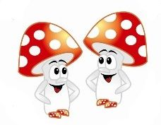
Temat kompleksowy: Zwierzęta afrykańskie.
Witajcie Kochani w nowym tygodniu!
Życzę Wam udanej zabawy, poznając zwierzęta Afryki.

Poniedziałek: Na sawannie.
Zabawa ruchowa do piosenki Idziemy do zoo.
https://www.youtube.com/watch?v=rXz-hKkUvoM
W ZOO i na sawannie – wyjaśnienie pojęcia i różnic: sawanna( zwierzęta dzikie, żyjące swobodnie, na wolności) i zoo( dzikimi zwierzętami w klatkach i na wybiegach opiekują się ludzie).
Można wspomóc się filmami: https://www.youtube.com/watch?v=MlZr2NTt-gM
https://www.youtube.com/watch?v=FQqBXuAK3OY
Jakie zwierzęta? – wyróżnianie sylab i łączenie postaci zwierząt z ich cieniami- ćwiczenia słuchu fonematycznego i rozwijanie spostrzegawczości- karta pracy nr 1 lub do wyboru karta poniżej.
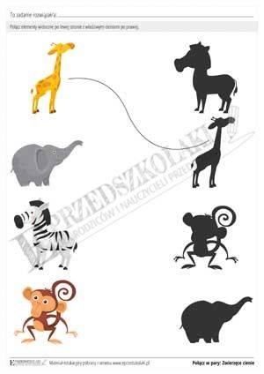
Masażyk
Idzie zebra: raz, dwa, trzy( kroczący ruch palcami i trzykrotne stuknięcie jednym palcem)
Biegnie zebra: raz, dwa, trzy( klepanie dłonią i trzykrotne stuknięcie jednym palcem)
Pędzi zebra: raz, dwa, trzy( jednoczesne uderzanie opuszkami wszystkich palców i trzykrotne stuknięcie jednym palcem)
Skacze zebra: raz, dwa, trzy( koliste ruchy dłońmi i trzykrotne stuknięcie jednym palcem)
Zabawa ruchowa: Jakie zwierzę chodzi tak, jak ja?
Na hasło Rodzica, dziecko chodzi naśladując ruchy wybranych zwierząt.
Np. Lew- chód na czworakach, skradanie się
Małpa – dynamiczne przeskakiwanie z nogi na nogę,
Hipopotam – wolne chodzenie na dwóch nogach

Wtorek: Lew i żyrafa.
Powitanie: Afrykańskie zwierzęta poznamy, jak lwy się dziś witamy( naśladowanie potrząsania grzywą i głosu lwa)
Żyrafy - Zabawa ruchowa ze wspięciem na palce
Dziecko chodzi swobodnie po pokoju, na hasło Rodzica wspina się na palce z rękoma uniesionymi ku górze. Kolejne sygnały można wydłużać, aby dziecko dłuższą chwilę wytrwało we wspięciu.
Zabawa naśladowcza do piosenki - https://www.youtube.com/watch?v=rXz-hKkUvoM
Rymowanki – twórcza zabawa słowna – rozwijanie mowy
Przygotujmy dla dzieci obrazki przedstawiające zwierzątka i pasujące do nich rymy, można je narysować lub poprosić o to dziecko.
Słoń- koń
Żyrafa – szafa
Krokodyl- badyl
Papuga – sztaluga
Żyrafa fa fa fa – słuchanie piosenki i próba nauczenia się refrenu
Lew – doskonalenie motoryki małej-karta pracy str 2.
Żyrafa z palców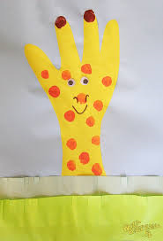 - praca plastyczna do wyboru

Środa: Słoń.
Powitanie: Afrykańskie zwierzęta poznamy, dzisiaj jak słonie się witamy( naśladowanie, obiema złożonymi rękoma-kołysania trąbą)
Tropiciel – zabawa ruchowa typu ciepło- zimno. Rodzic chowa w mieszkaniu maskotkę lub obrazek zwierzęcia, dziecko poszukuje, kierując się wskazówkami udzielanymi przez Rodzica.
Słoń w sklepie z porcelaną – rozmowa kierowana i objaśnienie wyrażenia, wskazówką mogą być pytania:
- co to jest porcelana?
Jakie przedmioty są z porcelany?
- czy porcelana się łatwo niszczy?
-czy znasz przedmioty, które się łatwo niszczą?
- w jaki sposób należy obchodzić się z delikatnymi rzeczami?
Co słychać w Afryce?- ćwiczenia słuchowe i improwizacje wokalne i melodyczne
Taniec do muzyki-https://www.youtube.com/watch?v=2BeoV4i9mLI
Naśladowanie głosów zwierząt afrykańskich- lwa, tygrysa, małpy, papugi,słonia
Słoń – kolorowanie obrazka wg kodu-karta pracy str 3i 4.

Czwartek: Małpa
Powitanie: Afrykańskie zwierzęta znamy, jak małpki się witamy( tupanie i klaskanie)
Jakie zwierzę chodzi tak, jak ja? – zabawa ruchowa,naśladowcza
Na hasło Rodzica, dziecko chodzi naśladując ruchy wybranych zwierząt.
Np. Lew- chód na czworakach, skradanie się
Małpa – dynamiczne przeskakiwanie z nogi na nogę,
Hipopotam – wolne chodzenie na dwóch nogach
Zwierzęta afrykańskie – zabawa dydaktyczna, tworzenie zbiorów i przeliczanie ilości elementów w zbiorach.
Należy przygotować zestaw obrazków przedstawiający zwierzęta afrykańskie(można wykorzystać nakrętki lub guziki w jednym kolorze)- lwy, słonie, żyrafy, małpy i kartki w tych samych kolorach np. żółta kartka i 6 zakrętek, oznaczających żyrafy.
Rodzic czyta opowiadanie: Na sawannie było bardzo sucho. Dawno nie padał deszcz, a słonie były bardzo spragnione i potrzebowały ochłody. 3 słonie przyszły z prawej strony, 2 słonie z lewej, wszystkie połączyły się w stado, aby dojść do rzeki. Połóż słonie na szarej kartce i policz ile jest słoni. Również zwierzęta o długich szyjach podjęły taką decyzję. 4 przyszły z lewej strony i jedna z prawej. Ile razem jest zwierząt z długą szyją? W analogiczny sposób postępujemy przy tworzeniu kolejnych zbiorów zwierząt, nie wymawiając nazwy, tylko cechy zwierzęcia.
Małpki małe i duże – liczenie, określanie wielkości i kolorowanie-karta pracy str.3
Taniec wesołych małpek – swobodne improwizacje ruchowo-taneczne przy muzyce afrykańskiej.

Piątek: Papuga
Powitanie: Afrykańskie zwierzęta znamy,dziś jak papugi się witamy (chód w miejscu i naśladowanie machania skrzydłami)
Papuga – zabawa ruchowa
Dziecko tańczy swobodnie do muzyki, na przerwę na hasło czerwony dotyka rzeczy w tym kolorze, zabawę powtarzamy w różnych kolorach. Rodzic wyjaśnia, że papuga jest wielobarwna.
Papuga – wykonanie pracy techniką kolażu
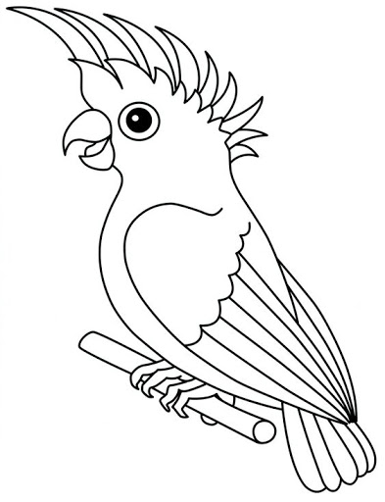

Dziecko koloruje papugę namoczoną w farbie gąbką, po wyschnięciu przykleja na ogon kolorowe paski bibuły.
W Zagadkowie – odgadywanie zagadek słownych
Lew, małpa, słoń, to dzikie zwierzęta, gdzie mieszkają, kto pamięta? Afryka, Zoo
Biega w Afryce, ale gdy na drodze leży, po niej przechodzić należy. Zebra
Pogłaskać go nie można, chociaż mówią o nim „kot” i korony nie ma, a mówią o nim „król”-Lew
Długie szyje w łatki mają, jak się nazywają? – Żyrafy
Chociaż instrument dęty ma, to na koncertach na nim nie gra. Słoń
Wiele kolorów ma, bo ten ptak to …Papuga.

